Caratteristiche tecniche
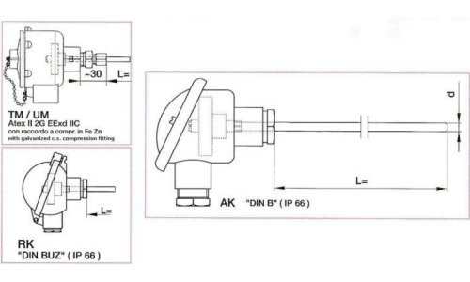

Termocoppia tipo tipo “K” con testa TM/UM singolo elemento in MGO inserto estraibile
giunto caldo isolato con tubo in acciaio inox AISI316 diametro 14 mm
lunghezza sottotesta 700 mm attacco al processo filettato M. da 1/2”

